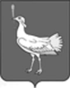
СОБРАНИЕ ПРЕДСТАВИТЕЛЕЙ
СЕЛЬСКОГО ПОСЕЛЕНИЯ
БОЛЬШАЯ ДЕРГУНОВКА

МУНИЦИПАЛЬНОГО РАЙОНА
БОЛЬШЕГЛУШИЦКИЙ
САМАРСКОЙ ОБЛАСТИ
ТРЕТЬЕГО СОЗЫВА

РЕШЕНИЕ № 236
от 14 января 2020 года

О внесении изменений в Решение Собрания представителей сельского поселения Большая Дергуновка муниципального района Большеглушицкий Самарской области №229 от 29 ноября 2019 года «Об утверждении бюджета сельского поселения Большая Дергуновка муниципального района Большеглушицкий Самарской области на 2020 год и на плановый период 2021 и 2022 годов»

Руководствуясь Бюджетным кодексом Российской Федерации, Уставом сельского поселения Большая Дергуновка муниципального района Большеглушицкий Самарской области, Собрание представителей сельского поселения Большая Дергуновка муниципального района Большеглушицкий Самарской области
РЕШИЛО:
- Внести в Решение Собрания представителей сельского поселения Большая Дергуновка муниципального района Большеглушицкий Самарской области № 229 от 29 ноября 2019 г. «Об утверждении бюджета сельского поселения Большая Дергуновка муниципального района Большеглушицкий Самарской области на 2020 год и на плановый период 2021 и 2022 годов» следующие изменения:
- в абзаце втором пункта 1 сумму «4071,0» заменить суммой «4325,7»;
- в абзаце третьем пункта 1 сумму «4071,0» заменить суммой «4325,7»;
- в абзаце втором пункта 5 сумму «1899,4» заменить суммой «2154,1»;
- в абзаце восьмом пункта 5 сумму «1814,6» заменить «2069,3»;
- в абзаце двенадцатом пункта 5 сумму «1798,4» заменить суммой «1204,1»;
2.Направить настоящее Решение главе сельского поселения Большая Дергуновка муниципального района Большеглушицкий Самарской области для подписания и официального опубликования.
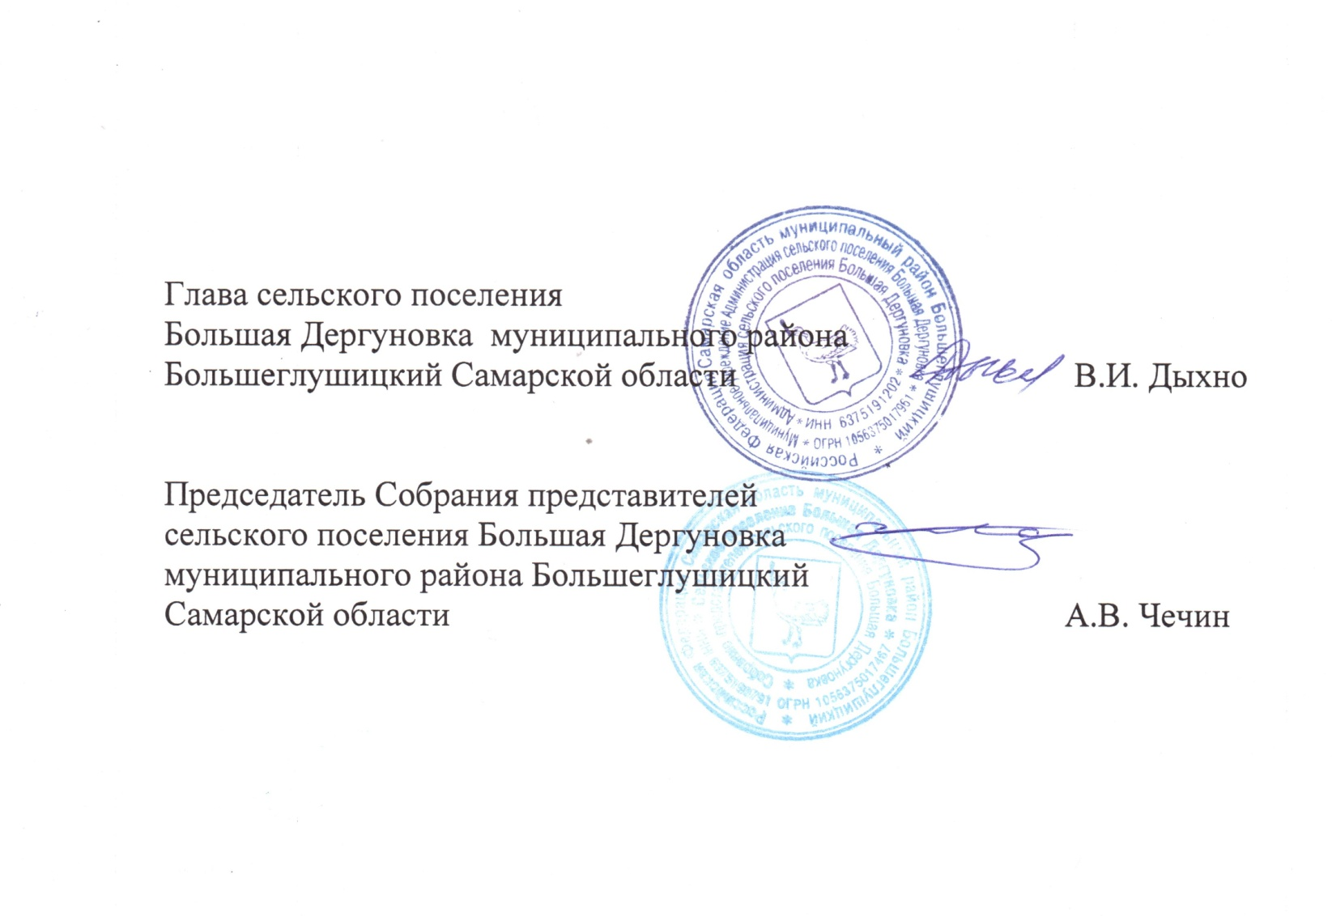
3. Настоящее Решение вступает в силу после его официального опубликования и распространяется на правоотношения, возникшие с 14.01.2020 года.
4.Опубликовать настоящее Решение в газете «Большедергуновские Вести» не позднее десяти дней после его подписания.

